LAMILUX präsentiert BIM- und Produktkonfigurator

Tageslicht besser digital planen

Ein Produktkonfigurator, der sämtliche Bedürfnisse des Planers abdeckt: Den stellte LAMILUX auf der digitalBAU in Köln vor. Mit diesem kann der Nutzer sein Flachdach Fenster F100 in 3D oder 2D generieren, eine Maßzeichnung, ein 3D PDF-Datenblatt und einen Ausschreibungstext erstellen – und natürlich das BIM-Modell in verschiedenen Dateiformaten.
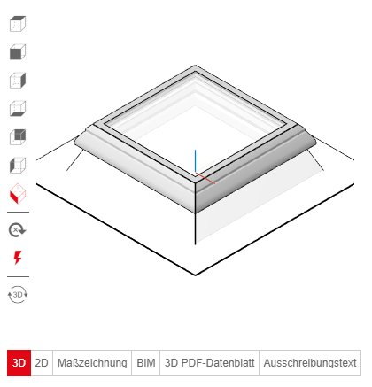
Schon 2014 waren die LAMILUX-Produkte bei bimobject zu finden – die ersten ihrer Branche. Seitdem hat sich die BIM-Welt weitergedreht, sodass LAMILUX nun mit dem BIM-Konfigurator den nächsten nötigen Schritt geht. Die darin erstellten Modelle können in die gängigen BIM-Planungssoftwares integriert werden. Der Planer profitiert von den vielzähligen Möglichkeiten des LAMILUX-Produkts und kann zugleich sicher sein, dass die von ihm konfigurierte Variante tatsächlich im Portfolio ist.

„Der Kundennutzen bleibt unser Treiber. Wir sind noch lange nicht am digitalen Ziel. Stattdessen wollen wir mit unseren Kunden zusammen auf die digitale Reise gehen und gemeinsam Neues entwickeln“, sagt Carsten Ficker, Bauingenieur und Head of BIM bei LAMILUX. „BIM ist nicht das einzige digitale Thema am Bau, aber doch ein sehr wichtiges. Mit dem Konfigurator bedienen wir die große Nachfrage nach maßgeschneiderten Produktdaten für Planung und Ausschreibung, neben BIM auch für die konventionell Arbeitenden.“

Über die LAMILUX Heinrich Strunz GmbH

Seit rund 70 Jahren produziert LAMILUX qualitativ hochwertige Tageslichtsysteme aus Kunststoff, Glas und Aluminium. Architekten, Bauingenieure, Bauplaner und Dachdecker setzen die LAMILUX CI-Systeme sowohl beim Bau von Industrie-, Verwaltungs- und Hallenkomplexen als auch im privaten Wohnungsbau ein. Ihre bauliche Funktion besteht vor allem in der optimalen Lenkung natürlichen Lichts in das Innere von Gebäuden. Mit steuerbaren Klappensystemen ausgestattet dienen sie auch als Rauch- und Wärmeabzugsanlagen (RWA) und energieeffiziente Einrichtung für die natürliche Be- und Entlüftung von Gebäuden. Die Bandbreite der LAMILUX CI-Systeme reicht von Lichtkuppeln über Lichtbänder bis hin zu ästhetisch formgebenden Glasdachkonstruktionen. Große Kompetenzen besitzt das Unternehmen in der Entwicklung und Herstellung von Gebäudesteuerungen für die Ansteuerung und Automation von Rauch- und Wärmeabzugsanlagen sowie Lüftungs- und Sonnenschutzeinrichtungen. Mit rund 1200 Beschäftigten hat LAMILUX in seinen beiden Unternehmensbereichen – LAMILUX Tageslichtsysteme und LAMILUX Composites – 2019 einen Umsatz von 305 Millionen Euro erwirtschaftet.

